Titulo de la monografia
NOMBRE AUTOR
Email autor.
RESUMEN: hasta 200 palabras.
Palabras clave: 3 a 5 palabras

1. INTRODUCCIÓN
1.1. Descripción de los perfiles de suelo en la zona de estudio
Parrafo 1.
Parrafo 2.
Parrafo 3.
1.2. Determinación de los efectos de sitio
Parrafo 1.
Parrafo 2.
Parrafo 3.
2. CAPITULO 2
2.1 Características…
En los perfiles considerados…
- ITEM 1.
- ITEM 2.
- ITEM 3:

2.2 Propiedades de los materiales
Parrafo 1.
Parrafo 2.
Parrafo 3.

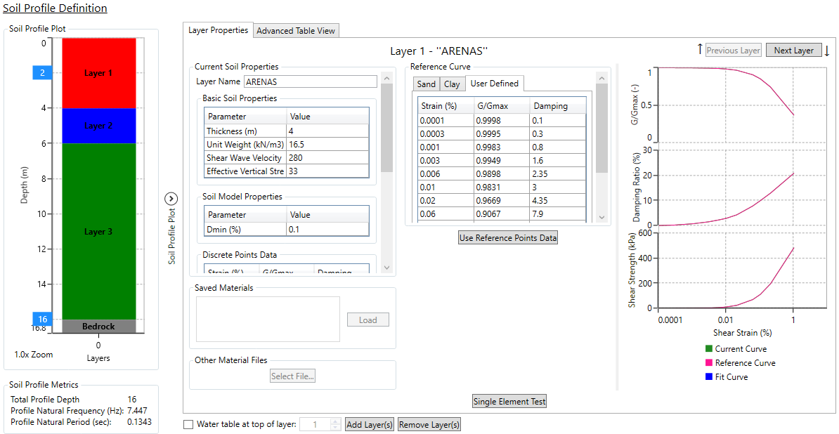

Figura 1. Leyenda de la figura.

La curva es definida por la ecuación (1):
(1)

Tabla 1. Materiales utilizados en los perfiles
Espesor  [m] | Clasif.  SUCS | γ  [kN/m³] | Vs  [m/s] | ν | G₀  [kN/m²] | γ_{0,7} | φ
RELLENO | SM | 12,0 | 120 | 0,2 | 18.000 | 1,0.10-4 | 20
ARENA | SP | 16,5 | 280 | 0,2 | 135.000 | 2,5.10-4 | 32
LENTE DE LIMO | CL / ML | 13,3 | 150 | 0,2 | 31.000 | 3,0.10-4 | 22
GRAVA / LENTE GRAVA | GP / GC | 21,0 | 400 | 0,2 | 350.000 | 2,0.10-4 | 40
3. CAPITULO 3
3.1 Cálculo unidimensional
Parrafo 1.
Parrafo 2.
Cita de una referencia en el texto, con un numero entre parentesis rectos [1] numerando consecutivamente según orden en que cada referencia es citada.
3.2 Cálculo bidimensional
Parrafo 1.
Parrafo 2.

a) Sección de análisis
Parrafo 1.
Parrafo 2.

b) Modelo constitutivo
Parrafo 1.
Parrafo 2.
4. CAPITULO 4
Parrafo 1.
Parrafo 2.

5. CAPITULO 5
6. CONCLUSIONES
Parrafo 1.
Parrafo 2.
7. rEFERENCIAS

- Mancipe Herrera C.A., Análisis de la Respuesta Sísmica Local en el Área Urbana del “Gran Mendoza”, Anexos Tesis de Maestría Estructural, 2014, pp:14.
- Mancipe Herrera C.A., Análisis de la Respuesta Sísmica Local en el Área Urbana del “Gran Mendoza”, Tesis de Maestría Estructural, 2014, pp:44-60.
- Barchiesi A.M., Mancipe - Herrera CA. Seismic site effects in the city of Mendoza and surroundings (Argentina). Proc. of the 18th ICSMGE ‘Challenges and Innovation in Geotechnics’, Paris, 2013.

